УДК 628.54

Аннотация
ОЧИСТКА СТОЧНЫХ ВОД ПРЕДПРИЯТИЙ ПИЩЕВОЙ ПРОМЫШЛЕННОСТИ ОТ ПОВЕРХНОСТНО - АКТИВНЫХ ВЕЩЕСТВ И ЖИРОВ ФЛОТАЦИЕЙ
Рассмотрены вопросы, касающиеся очистки сточных вод предприятий пищевой промышленности от поверхностно - активных веществ и жиров. Основное внимание уделено использованию флотационной техники для очистки сточных вод от гидрофобных загрязнений, и в первую очередь жиров и поверхностно-активных веществ.
Установлено, что эффективность флотационной очистки сточных вод от жиров и поверхностно-активных веществ существенным образом зависит от типа используемой флотационной техники. Показано, что жиры эффективно извлекаются с использованием механических флотомашин, а поверхностно-активные вещества с применением колонных флотационных аппаратов.

Ключевые слова: сточные воды, очистка, поверхностно-активные вещества, жиры, комбинированная механическая флотомашина, колонный флотационный аппарат

Annotation
WASTEWATER TREATMENT OF THE FOOD INDUSTRY FROM SURFACTANTS AND FATS. OF FLOTATION
Problems concerning the wastewater treatment of the food industry from surfactants and fats were considered. The focus is on the use of flotation equipment for wastewater treatment of hydrophobic contaminants, and especially fats and surfactants.
Found that the efficiency of flotation wastewater treatment from fats and surfactants is essentially dependent on the type of flotation equipment. Shown that fats efficiently extracted using mechanical flotation machine and surfactants using columned flotation devices.

Keywords: wastewater, treatment, surfactants, fats, combined mechanical flotation machine, columned flotation device.
ОЧИСТКА СТОЧНЫХ ВОД ПРЕДПРИЯТИЙ ПИЩЕВОЙ ПРОМЫШЛЕННОСТИ ОТ ПОВЕРХНОСТНО - АКТИВНЫХ ВЕЩЕСТВ И ЖИРОВ

Б.С. Ксенофонтов, д-р техн. наук, профессор, МГТУ им. Н.Э. Баумана
А.С. Козодаев, канд. техн. наук, доцент, МГТУ им. Н. Э. Баумана
Р.А. Таранов, старший преподаватель, МГТУ им. Н.Э. Баумана
М.В. Иванов, к.т.н., доц., МГТУ им. Н.Э. Баумана
Е.В. Петрова, асп., МГТУ им. Н.Э. Баумана
А.А. Балина, инженер, МГТУ им. Н.Э. Баумана
М.С. Виноградов, инженер, МГТУ им. Н.Э. Баумана
Д.В. Сазонов, аспирант МГТУ им. Н.Э. Баумана
Проблема очистки сточных вод предприятий пищевой промышленности связана в значительной степени с излечением жиров и поверхностно – активных веществ (ПАВ). При этом последние, попадая с отработанными водными потоками в городскую канализацию, в большинстве случаев ухудшают режим биологической очистки. Кроме того, и это, пожалуй, самое главное, большинство поверхностно – активных веществ не окисляется биологическим путем и после биологической очистки сточных вод попадают в открытые водоемы, вызывая ряд негативных последствий.
Присутствие жира в сточных водах совместно с ПАВ еще более усугубляет условия окисления органических загрязнений микроорганизмами.
Проведенные нами испытания и внедрение флотационной технологии очистки сточных вод на предприятиях пищевой промышленности показали, что этим способом удается извлечь из воды поверхностно – активные вещества до остаточных концентраций примерно 1,5 – 2,5 мг/л, а жиров - до 15-20 мг/л и менее. При этом начальная концентрация ПАВ, как правило, была в пределах 10 – 30 мг/л, а жиров – около 1700 -2000 мг/л.
В процессе испытаний указанной технологии выявилось также, что в ряде случаев наблюдается плохая флотируемость жиров и ПАВ.
Развитие теоретических основ флотации как многостадийного процесса привело к созданию комбинированных флотационных машин и аппаратов [1]. При этом для очистки сточных вод от гидрофобных легкофлотируемых веществ, например, жиров и поверхностно-активных веществ (ПАВ) разработаны комбинированные, флотационные машины и аппараты механического типа. Согласно развиваемым нами теоретическим представлениям наиболее эффективно с флотируемыми частицами взаимодействуют микропузырьки. Поэтому для осуществления этого технического решения разработан способ глубинного струйного аэрирования сточной жидкости (рис.1), заключающийся в подаче сточной жидкости под напором через струйный аэратор. Такое устройство со струйной системой аэрации включает трубу 1, через которую осуществляют подачу струи в объем жидкости. На верху устройства расположена камера 2 распределения и подачи исходной жидкости через патрубок 3 и распределительную камеру подачи в трубу 1 через сопло 4, а засасываемый воздух через отверстия 5. Струя жидкости с захваченным поверхностью жидкости газом подается непосредственно в объем жидкости. Количество подсасываемого из атмосферы воздуха регулируется запорным вентилем, устанавливаемым на линии забора атмосферного воздуха. В случае повышенного содержания подсасываемого воздуха его уменьшение достигается путем закрытия запорной арматуры. При этом образующаяся смесь сточной жидкости с воздухом движется в стесненных условиях по трубе длиной 1,5 - 2,0 м. На выходе из трубчатого аэратора происходит диспергирование воздуха до мельчайших пузырьков, которые образуют с гидрофобными веществами, например жирами, устойчивые флотокомплексы, всплывающие в верхний слой жидкости. При этом происходит коалесценция минерализованных пузырьков с более крупными, ненагруженными пузырьками воздуха. Пузырьки коалесцируют, что приводит к увеличению диаметра воздушного пузырька и, как следствие, к повышению скорости подъема флотокомплексов частицы (капелька масла или жира) - пузырек. Малые минерализованные пузырьки за счет низкой скорости всплывания могут не достигнуть верхней границы пенного слоя и будут снесены отводимым в горизонтальном направлении потоком очищенной жидкости. Для повышения скорости всплывания таких минерализованных пузырьков необходимо уменьшить высоту их подъема. Для реализации этого технического приема разработан блок тонкослойного отстаивания, расстояние между полками которого составляет 1-10 см. Указанные выше технические решения реализованы в комбинированной флотационной машине механического типа (рис.2) и во флотационной колонне с блоком тонкослойного осветления (рис. 3).
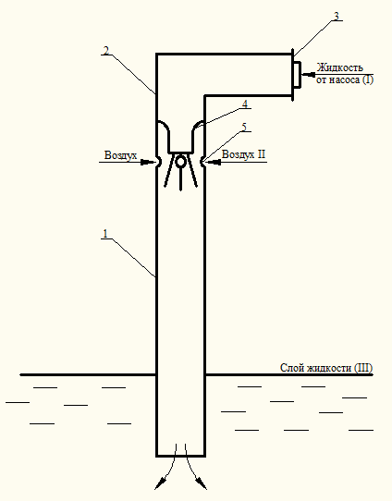

Рис. 1 Схема глубинного струйного аэрирования жидкости
1 – корпус аэратора; 2 – коллектор; 3 – патрубок; 4 – сопло; 5 – отверстие для подсоса воздуха.
Схема комбинированной флотационной механической машины представлена на рис.2.

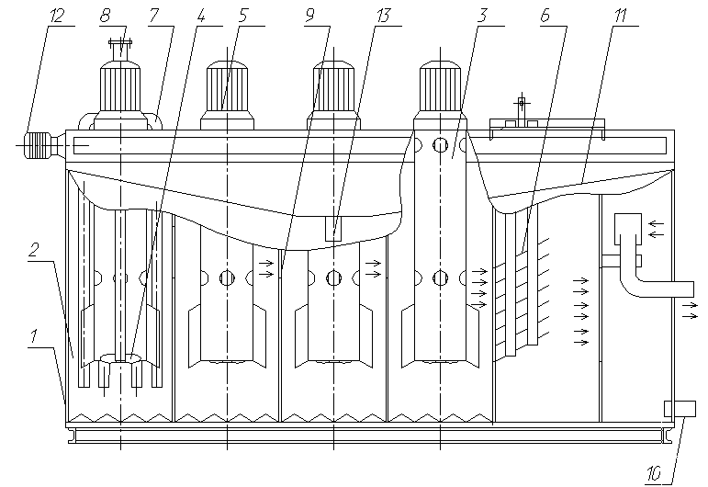

Рис. 2 – Схема флотационной комбинированной механической машины (ФКМО) со струйной подачей входного потока.
1 - корпус, 2 - рабочее пространство, 3 - обсадная труба, 4 - импеллер, 5 - электродвигатель, 6 - блок тонкослойного осветления, 7 - устройство для струйной подачи входного потока, 8 - входной патрубок,9 - перегородка с окном, 10 - выходной патрубок, 11 - пенный желоб, 12 - электропривод пеногона, 13 – патрубок для вывода пенного продукта.
Комбинированным флотационным аппаратом является разработанная нами флотационная колонна (рис. 3, 4), которая состоит из корпуса 1, внутри которого установлена камера аэрации для подачи пульпы 4 и решетка 5.
Рис. 3. Флотационная колонна
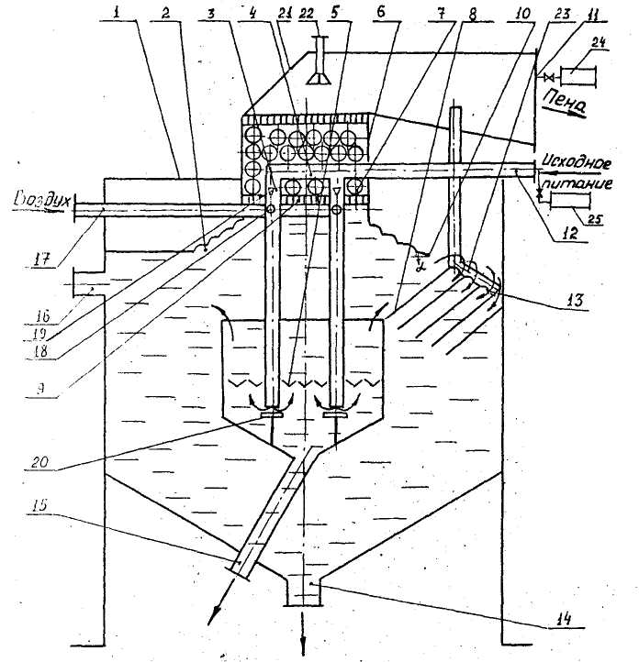
1 - корпус, 2 – камера аэрации, 3 – струйные аэраторы, 4 - камера аэрации для подачи пульпы, 5 - решетка, 6 - флоторазделяющее приспособление, 7 - подвижная гидрофобная насадка 8 - блок тонкослойного отстаивания, 9 - ограничительная сетка, 10 - нарифления, 11 - патрубок для вывода пенного продукта, 12 - патрубок для подвода пульпы, 13 – набор полок, 14 – патрубок вывода осветленной жидкости (камерного продукта), 15 – патрубок отвода промывочной жидкости, 16 – патрубок подачи промывной жидкости, 17 - патрубок подвода воздуха, 18 – отверстие, 19 - сопло, 20 – отражатели, 21 - пенный лоток, 22 - орошающая форсунка, 23 - патрубок для отвода скапливающихся в верхней части полок пузырьков газа или воздуха, 24 - насос, 25 - компрессор.
Над камерой 2 и соосно ей установлено флоторазделяющее приспособление 6, в верхней части которого расположена подвижная гидрофобная насадка 7, а в нижней – блок тонкослойного разделения 8.
При этом гидрофобная насадка удерживается ограничительными сетками 9, ниже которых на внутренней конической части флоторазделяющего приспособления 6 выполнены нарифления 10 из гидрофобного материала, например фторопласта.
С внешней стороны корпуса 1 флотационной колонны установлены патрубки соответственно для вывода пенного продукта 11, подвода пульпы 12, вывода осветленной жидкости (камерного продукта) 14, подачи промывной жидкости 16, отвода промывочной жидкости 15, подвода воздуха 17. Установленный в нижней части флоторазделяющего приспособления 6 блок тонкослойного отстаивания 8 включает набор полок 13, выполненных в виде v-образных элементов (рис.4). Расположенные внутри устройства 2 струйные аэраторы 3 представляют собой установленные вертикально цилиндрические трубки, в верхней части которых имеются отверстия 18, выше которых установлены сопла 19. При этом под нижними концами струйных аэраторов 3 расположены отражатели 20, выполненные в виде плоских квадратных или круглых пластин.

Рис. 4 V – образные элементы блока тонкослойного отстойника
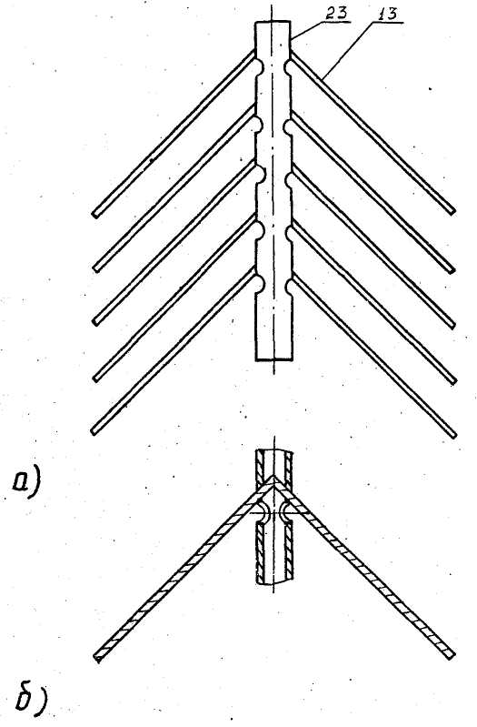
а) блок тонкослойного отстойника в сборе; б) разрез элемента блока тонкослойного отстойника.
13 – набор полок, 23 - патрубок для отвода скапливающихся в верхней части полок пузырьков газа или воздуха.
Над приспособлением 6 расположен пенный лоток 21, в верхней части которого установлена орошающая форсунка 22, выполненная в виде фильтра (душевого распылителя), а в нижней - патрубок 23 для отвода скапливающихся в верхней части полок 13 пузырьков газа или воздуха.
Подача исходного питания может осуществляться с одновременной подачей воздуха под давлением от компрессора 25.
Отвод пенного продукта может осуществляться также под вакуумом, создаваемым насосом 24.
Флотационная колонна работает следующим образом. Исходная пульпа или тонкодисперсная суспензия по входному патрубку 12 через коллектор 4 поступает в струйные аэраторы 3, в которые также подсасывается или подается под давлением воздух через отверстия 18, причем количество подсасываемого воздуха определяется скоростью протекающей через сопло 19 струи воды или суспензии. При этом за счет разрежения, возникающего при скоростях течения воды или тонкодисперсной суспензии выше примерно 15 м/с, происходят подсос воздуха (или газа) до мельчайших пузырьков и их контактирование со взвешенными частицами минеральной или органической природы. При этом для создания равномерной и эффективной аэрации во всем объеме воды или тонкодисперсной суспензии необходимое количество аэраторов, как показали экспериментальные исследования, составляет 4 - 8 на 1 м² . В случае использования аэраторов менее 4 на 1 м² эффективность аэрации и флотации падает, а в случае применения аэраторов более 8 на 1 м² эффект флотации не повышается.
Выходящая с большой скоростью из аэраторов струя жидкости дополнительно диспергируется, попадая на отражатели 20. При этом происходят дополнительное дробление пузырьков воздуха (или газа), до более мелких размеров, достигающих размеров порядка 0,1 - 0,5 мм, и интенсивный процесс слипания пузырьков с частицами твердой фазы и каплями гидрофобных веществ, например типа масел, жиров и т.п.. Для более полного извлечения частиц широкого диапазона крупности используют решетку 5 с живым сечением 15 – 30%. Этот диапазон был определен на основании проведенных исследований. При площади живого сечения менее 15% эффективность аэрации и флотации резко падает, а при площади живого течения более 30% достигнутый положительный эффект не изменяется.
Образующиеся флотокомплексы пузырек - частица (капля масла) поднимаются вверх, образуя во флоторазделяющем приспособлении 6 пенный слой, который контактирует с гидрофобной поверхностью нарифлений 10 наклонной части конфузора и далее с гидрофобной насадкой 7, выполненной, например из фторопластовых шариков диаметром 5 - 10 мм.
При этом угол конфузора α (рис.3) в пределах 20 - 70° выбран на основании проведенных исследований. При углах конфузора менее 20° сильно затрудняется подъем пенного продукта, что приводит к резкому увеличению времени пребывания пены во флотационной колонне, выпадению из нее сфлотированных частиц и, как следствие, к снижению степени извлечения целевого продукта. В случае использования конфузора с углом более 70° эффект контактирования наклонной гидрофобной поверхности с пеной и соответственно с газовыми пузырьками снижается и соответственно уменьшается эффект сжатия объема пенного слоя. Выбранный предел конфузора проверен при испытаниях нового образца колонны.
За счет контактирования пены (пенного слоя) с гидрофобными материалами указанной формы происходит интенсивная коалесценция (слипание) газовых пузырьков друг с другом и, как следствие, уменьшение пенного слоя в объеме и повышение концентрации целевого продукта в пене. Далее пенный слой, проходя через сетки 9, попадает в пенный лоток 21, где подвергается орошению водой, подаваемой через орошающую форсунку 22. При этом происходит вымывание гидрофильных и плохо удерживаемых в пене частиц, которые попадают в зону аэрации устройства 2. При этом получаемый пенный продукт самопроизвольно сваливается по наклонному лотку I I или отсасывается с использованием вакуум-насоса 24.
Отвод осветленной жидкости (камерного продукта) происходит во флоторазделяющем приспособлении 6, в котором концентрируется пенный продукт за счет коалесценции пузырьков газа. Осветленная жидкость при этом проходит дополнительную очистку путем отстаивания при медленном течении между полок 13 блока 8. При отстаивании в тонком слое высотой 20 - 50 мм происходит отделение тонких пузырьков как нагруженных частицами или каплями масла, так и ненагруженных, которые затем скапливаются в верхней части v - образных элементов, представляющих полки 13.
Скапливающиеся пузырьки затем за счет подъемной силы, обусловленной в том числе и эрлифтным эффектом, отводятся через патрубок 23 в пенный продукт, находящийся в лотке 21. Осветленная жидкость (камерный продукт) после блока тонкослойного отстаивания выводится из флотационной колонны через патрубок 14.
Экспериментальные данные по эффективности очистки сточных вод от жиров с использованием в качестве реагента Праестола 655 при использовании флотационных машин различного типа представлены в табл. 1.
Таблица 1. Эффективность очистки сточных вод по извлечению жиров в различных машинах без и с добавлением флокулянта Праестол 655.
Тип флотационных машин и аппаратов | Концентрация жиров, мг/л
Тип флотационных машин и аппаратов | Исходная | Время флотации,  мин | Конечная
Тип флотационных машин и аппаратов | Исходная | Время флотации,  мин | Без добавления флокулянта | С добавлением флокулянта Праестола
Механические ФКМО | 1500-2000 | 5-10 | 40-60 | 20-30
Пневматические ФПМ | 1500-2000 | 20-30 | 50-80 | 35-60
Напорные | 1500-2000 | 30-40 | 30-40 | 20-25
Струйные | 1500-2000 | 25-30 | 60-80 | 30-50
Анализ представленных в табл.1 данных показывает, что в механической флотационной машине достигается низкая остаточная концентрация жиров в осветленной жидкости при малом времени флотации (5-10 мин), что является лучшими показателями среди флотационных машин и аппаратов других типов.
Данные по влиянию дозы Праестола 655 на эффективность очистки сточных вод от жиров во флотационном колонном аппарате рабочим объемом 1,5 м³ представлены в табл.2.
Таблица 2. Влияние дозы Праестола 655 на эффективность очистки сточных вод от жиров во флотационном колонном аппарате рабочим объемом 1,5 м³ (концентрация жиров в исходной воде 1227 мг/л; интенсивность аэрации сточных вод 0,5 м³/м² мин)

Доза Праестола 655(мг/л) | Время флотации, мин | Концентрация жиров в очищенной воде, мг/л | Эффективность очистки, %
0 | 5 | 156 | 43,9
3 | 7,5 | 73 | 59,4
6 | 10 | 69 | 71,6
9 | 12,5 | 51 | 81,6
12 | 15 | 37 | 86,7
15 | 17,5 | 22 | 92,1
18 | 20 | 19 | 93,2
21 | 22,5 | 18 | 93,5
24 | 25 | 18 | 93,5
27 | 30 | 1,8 | 93,5
Приведенные в табл. 2 данные указывают на зависимость эффективности очистки сточных вод от жиров в колонном аппарате от времени флотации и дозы флокулянта. Оптимальные технологические показатели достигаются при дозе флокулянта 21 мг/л и времени флотации 22,5 мин.

Зависимость эффективности очистки сточных вод от ПАВ от времени флотации во флотационном колонном аппарате представлена в табл.3.

Таблица 3. Зависимость эффективности очистки сточных вод от ПАВ от времени флотации во флотационном колонном аппарате (раб. объем 1,5 м³)
Время флотации, мин | Концентрация ПАВ, мг/л |  | Эффективность очистки, %
Время флотации, мин | в исходной воде | в очищенной воде | Эффективность очистки, %
2, 5 | 10,6 | 0,64 | 94,0
5 | 6,5 | 0,25 | 96,2
7,5 | 6,5 | 0,27 | 95,8
10 | 8,0 | 0,32 | 96,0
12,5 | 8,0 | 0,36 | 95,5
15 | 6,5 | 0,24 | 96,3
17,5 | 10,6 | 0,43 | 95,9
20 | 10,6 | 0,58 | 94,5
22,5 | 10,6 | 0,52 | 95,1
Полученные экспериментальные данные (табл. 3) указывают на высокую эффективность очистки сточных вод от ПАВ без использования реагентов. При сравнении с извлечением ПАВ из сточных вод с использованием механических машин эффективность в колонном флотационном аппарате оказывается выше на 20-30 % .
Представленные в табл.1-3 экспериментальные данные указывают на возможность достижения высокой степени очистки путем использования флотационной техники с применением различных типов флотационных машин и аппаратов, в том числе колонного типа. Эффективность очистки может быть повышена также и с использованием, например, вибровоздействий, что может привести к увечению эффективности извлечения жиров и ПАВ примерно 30-50%. Указанный вариант возможен при использовании описанного выше оборудования, дополненного блоком вибрации.

Литература
- Ксенофонтов Б.С. Флотационная обработка воды, отходов и почвы. - М.: Новые технологии.-2010.-272 с.

